实验十 键盘中断
一、实验目的
1．了解Intel 8086CPU的中断处理功能以及IBM-PC的中断结构。
2．了解8259中断控制器的使用。
3．掌握键盘中断的编程，观察中断的执行情况。
二、实验任务
1．基本功能：
要求每按下任意一个键就向CPU发出中断请求信号，该信号由8259的IRQ1引入，中断类型号为09，CPU响应中断后转入执行KEYINTS中断服务程序，并在屏幕上显示“OK！”，按下10次键后返回DOS。
2．附加功能：
1）通过DOS系统功能调用(INT 21H)的25H、35H功能实现中断向量的设置和读取；
2）改变按键后屏幕显示的字符串内容和返回DOS之前的按键次数，
比如：按键后在屏幕上显示“KEYINT”，按下9次键后返回DOS。
按键显示的字符串内容和返回DOS之前的按键次数 各位同学可以自己设置，尽量不要太雷同，
要求显示字符串的字符个数＞3，按键次数＞8。
3）在按键后显示的字符串前面加上按键次数，在字符串后面加个空格，这样两次按键显示字符串之间有个空格间隔区分一下；
4）按键次数达到后(比如9次)，不等25行太阳图标显示完，立即返回DOS；
5）将小太阳和字符串改为彩色显示（彩色背景彩色字符），如，红底白字，蓝底黄字，……；
注：INT10H的0EH功能，在DOSBOX里不能显示彩色字符，要用INT10H的其他功能，如09H，19H等。
6）其他：鼓励同学们自己增加其他的附加功能。

; ====================================================================
; 数据段定义 (DATA SEGMENT)
; 存放程序运行期间所需的变量和字符串
; ====================================================================
DATA SEGMENT
KEY DB ? ; 记录总按键触发次数（包含最初始的回车键释放）
BUF DB "OK! " ; 要输出的字符串内容

; --- 动画引擎相关的坐标与方向变量 ---
SUN_R DB 0 ; 太阳的当前行坐标 (Row)，范围 0~24
SUN_C DB 0 ; 太阳的当前列坐标 (Column)，范围 0~79 (80列模式)
DIR_R DB 1 ; 行的移动方向： 1 表示向下移动，-1 表示向上移动
DIR_C DB 2 ; 列的移动方向： 2 表示向右移动，-2 表示向左移动 (步长为2形成斜角)
DATA ENDS

; ====================================================================
; 栈段定义 (STACK SEGMENT)
; 为中断程序和子程序调用提供内存空间，用于保存现场环境
; ====================================================================
STACK SEGMENT STACK
DW 200 DUP(?) ; 开辟栈空间
STACK ENDS

MAIN SEGMENT
ASSUME CS:MAIN, DS:DATA, SS:STACK

; ====================================================================
; 子程序：KEYINT (自定义键盘硬件中断服务程序)
; 功 能：接管系统的 INT 09H 键盘中断。每当键盘有动作时触发。
; ====================================================================
KEYINT PROC
PUSH AX
PUSH SI ; 保护现场：将主程序中可能用到的寄存器压栈
STI ; 开中断：允许更高级别的硬件中断抢占

; --- 1. 读取按键扫描码并向键盘发送硬件应答 ---
IN AL,60H ; 从 8255A 芯片的 PA 口(60H)读取按键扫描码到 AL
MOV AH,AL ; 将扫描码暂存到 AH 备用

IN AL,61H ; 读取 8255A 芯片的 PB 口(61H)当前状态
OR AL,80H
OUT 61H,AL ; 将 PB7 位置 1
AND AL,7FH
OUT 61H,AL ; 将 PB7 清 0，制造一个负脉冲，告诉键盘硬件“按键信号已收到”

; --- 2. 判断按键动作是“按下”还是“松开” ---
TEST AH,80H ; 检查扫描码的最高位（第7位）。0为按下(Make)，1为释放(Break)
JZ GO ; 若为0 (按下)，直接跳到 GO 结束中断。
; （注：此代码逻辑设定为在按键“释放”时才触发显示处理，避免长按连续触发）

STI

; --- 3. 次数判断与业务处理 ---
CMP KEY,11 ; 判断触发次数。第1次是运行程序时敲击回车键的“释放”动作，之后10次才是用户的实际按键
JAE GO ; 如果总次数达到 11 次，说明任务已完成，不再进行打印操作

INC KEY ; 有效按键，计数器加 1
MOV SI,OFFSET BUF ; 将字符串首地址交给 SI
CALL DISP2 ; 调用显示子程序，在屏幕上打印序号和 "OK! "

; --- 4. 结束硬件中断流程 ---
GO: MOV AL,20H
OUT 20H,AL ; 向 8259A 中断控制器的 20H 端口发送 20H (EOI) 命令，告知中断处理完毕

POP SI
POP AX ; 恢复现场
IRET ; 中断返回
KEYINT ENDP

; ====================================================================
; 子程序：DELAY (纯软件延时子程序)
; 功 能：通过两层嵌套循环消耗 CPU 时钟周期，用于控制动画速度
; ====================================================================
DELAY PROC
PUSH CX
PUSH DX
MOV DX, 200 ; 外层循环次数
DL500:
MOV CX, 2801 ; 内层循环次数
DL10MS:
LOOP DL10MS
DEC DX
JNZ DL500
POP DX
POP CX
RET
DELAY ENDP

; ====================================================================
; 子程序：DISP1 (小太阳反弹动画)
; 功 能：处理屏幕初始化、图形绘制与擦除、以及碰到边缘反弹的物理逻辑
; ====================================================================
DISP1 PROC
PUSH AX
PUSH BX
PUSH CX
PUSH DX

; --- 1. 屏幕初始化 ---
MOV AH,15
INT 10H ; 读取当前显示状态
MOV AH,0
INT 10H ; 重新设置显示模式，起到清屏的作用

; 初始化太阳的起始坐标和运动方向
MOV SUN_R, 0 ; 行 = 0 (最上)
MOV SUN_C, 0 ; 列 = 0 (最左)
MOV DIR_R, 1 ; 行方向向下 (+1)
MOV DIR_C, 2 ; 列方向向右 (+2)

; --- 2. 动画核心循环 ---
BOUNCE_LOOP:
; 将光标移动到当前计算出的太阳坐标位置
MOV AH,2
MOV DH, SUN_R
MOV DL, SUN_C
MOV BH, 0
INT 10H

; 绘制小太阳 (蓝底黄字)
MOV AL,0FH ; 0FH 为太阳图标的 ASCII 码
MOV CX,1
MOV BL,1EH ; 1(蓝色背景), E(黄色前景)
MOV AH,9
INT 10H

CALL DELAY ; 画面停留片刻

; 擦除小太阳 (用空格覆盖)
MOV AL,20H ; 20H 为空格
MOV AH,9
MOV BL,7 ; 黑底白字（默认属性）
MOV CX,1
INT 10H

; 检查是否需要终止动画
CMP KEY,11
JAE DONE_DISP1 ; 只要按键达标，立刻跳出这个死循环

; --- 3. 物理引擎：行坐标的碰撞检测与反弹 ---
MOV AL, SUN_R
ADD AL, DIR_R ; 下一步的行坐标
CMP AL, 0
JL REVERSE_R ; < 0 说明碰到了天花板，准备反弹
CMP AL, 24
JG REVERSE_R ; > 24 说明碰到了地板，准备反弹
JMP SAVE_R ; 没碰到边界，正常保存坐标

REVERSE_R: ; 行反弹处理
MOV AL, DIR_R
NEG AL ; NEG 指令将正负号取反 (比如 1 变成 -1)
MOV DIR_R, AL ; 更新方向
MOV AL, SUN_R
ADD AL, DIR_R ; 用新方向重新计算合法坐标

SAVE_R:
MOV SUN_R, AL ; 确认并保存新的行坐标

; --- 4. 物理引擎：列坐标的碰撞检测与反弹 ---
MOV AL, SUN_C
ADD AL, DIR_C ; 预测下一步的列坐标
CMP AL, 0
JL REVERSE_C ; < 0 说明碰到了左墙壁
CMP AL, 79 ; 标准 DOS 宽屏为 80 列，最大坐标为 79
JG REVERSE_C ; > 79 说明碰到了右墙壁
JMP SAVE_C

REVERSE_C: ; 列反弹处理
MOV AL, DIR_C
NEG AL ; 左右方向取反 (比如 2 变成 -2)
MOV DIR_C, AL
MOV AL, SUN_C
ADD AL, DIR_C

SAVE_C:
MOV SUN_C, AL ; 确认并保存新的列坐标

JMP BOUNCE_LOOP ; 循环继续，走向下一帧

DONE_DISP1:
POP DX
POP CX
POP BX
POP AX
RET
DISP1 ENDP

; ====================================================================
; 子程序：DISP2 (按键信息屏显模块)
; 功 能：以不同的颜色属性在屏幕当前光标处打印序号和字符串
; ====================================================================
DISP2 PROC
PUSH DX
PUSH CX
PUSH BX
PUSH AX
PUSH SI

MOV AL,KEY
CMP AL,1
JE OUT1 ; 过滤掉第一次回车键释放触发的打印

; --- 1. 打印按键序号 (紫底白字) ---
CMP AL,11
JE PRINT_10 ; 第 10 次按键(KEY=11)时，需要打印两个字符 '1' 和 '0'，特殊处理

ADD AL,2FH ; 第 1~9 次按键，加上 2FH 修正为 '1'~'9' 的 ASCII 码

MOV AH,09H
MOV CX,1
MOV BX,5FH ; 5(紫底), F(白字)
INT 10H
JMP MOVE_CURSOR ; 打印完毕，跳去移动光标

PRINT_10:
; 打印十位上的 '1'
MOV AL,'1'
MOV AH,09H
MOV CX,1
MOV BX,5FH
INT 10H

; 光标向右移动一格
MOV AH,03H ; 读取光标位置到 DX (注意：这会顺带把光标形态赋给 CX，破坏原有 CX 值)
INT 10H
INC DL
MOV AH,02H
INT 10H

; 打印个位上的 '0'
MOV AL,'0'
MOV AH,09H
MOV CX,1 ; 必须重新把 CX 置为 1，防止被刚才的 AH=03H 破坏导致打印几千个 0
MOV BX,5FH
INT 10H

MOVE_CURSOR:
; 为接下来的字符串腾出一个空格的距离
MOV AH,03H
INT 10H
INC DL
MOV AH,02H
INT 10H
CALL DELAY

; --- 2. 逐字打印字符串 "OK! " (红底白字) ---
LEA SI,BUF ; SI 指向字符串开头
MOV CX,4 ; 循环 4 次
NEXTC:
LODSB ; 从 [SI] 读取一个字符到 AL，并将 SI 向后移动一位
PUSH CX

MOV AH,09H
MOV BL,4FH ; 4(红底), F(白字)
MOV CX,1
INT 10H

; 手动控制光标向右移动，以营造打字机效果
PUSH DX
PUSH AX
MOV AH,03H
INT 10H
INC DL
MOV AH,02H
INT 10H
POP AX
POP DX

CALL DELAY
POP CX
LOOP NEXTC

OUT1:
POP SI
POP AX
POP BX
POP CX
POP DX
RET
DISP2 ENDP

; ====================================================================
; 主程序：START
; 功 能：环境搭建、中断向量替换、动画调用、善后处理
; ====================================================================
START:
MOV AX,DATA
MOV DS,AX
MOV AX,STACK
MOV SS,AX

; --- 1. 备份系统原有的键盘中断向量 ---
MOV AH, 35H
MOV AL, 09H
INT 21H ; 读取 INT 09H 的入口地址到 ES:BX 中
PUSH BX
PUSH ES ; 压入堆栈妥善保存

CLI ; 关中断：替换中断向量时严禁被其他中断打断

; --- 2. 注入自定义的键盘中断程序 ---
MOV DX, OFFSET KEYINT
MOV AX, SEG KEYINT
MOV DS, AX ; DS:DX 组合出自定义程序的入口地址
MOV AH, 25H
MOV AL, 9
INT 21H ; 设置 INT 09H 指向我们的 KEYINT 程序

MOV AX, DATA
MOV DS, AX ; 恢复 DS 指向数据段
STI ; 替换完毕，重新开中断

MOV KEY, 0 ; 初始化计数器

; --- 3. 运行动画 ---
AGAIN:
CALL DISP1 ; 调用动画程序（动画内为无限循环，直到 KEY=11 才会跳出）
CMP KEY, 11 ; 安全校验
JB AGAIN

; --- 4. 任务结束 ---
CLI ; 再次关中断准备恢复向量

POP DS ; 弹出此前保存的系统原版 ES 段基址到 DS
POP DX ; 弹出原版 BX 偏移地址到 DX
MOV AX, 2509H ; AH=25H, AL=09H
INT 21H ; 恢复系统原有的键盘中断处理程序

STI
MOV AH, 4CH
INT 21H ; 返回 DOS
MAIN ENDS
END START
代码运行结果如下：
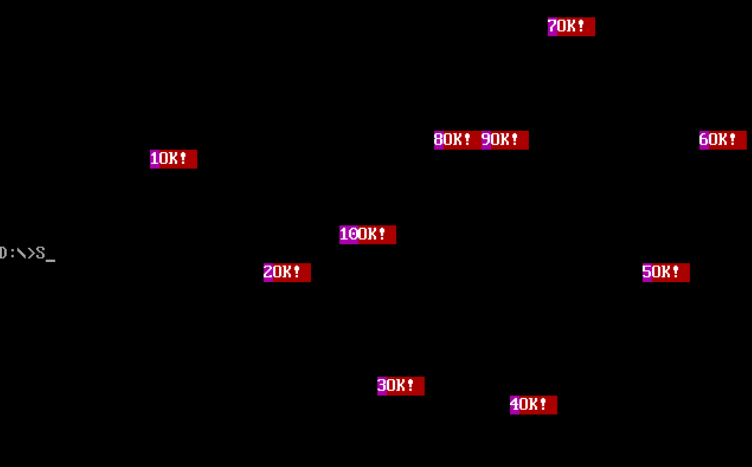
由上图可知，该代码成功实现了以红底白字的形式进行显示，且在显示”OK!”的前面增加显示按键次数，在” OK!”后面加个空格；同时，当按键10次后，不等25行太阳图标显示完，立即返回DOS。

三、实验原理
1.实验分析
键盘与主机是通过5芯螺旋形的电缆相连的，其中包括数据线、时钟线、复位线、+5v电源线和地线。(电缆插入系统板后部的插座)
每当有键按下或释放时，键盘以串行方式向系统板的键盘接口电路传送数据，即扫描码。一个扫描码移位传送完，键盘接口电路便向主机发出中断请求信号IRQ1(中断类型码为09H)，此信号送到8259A产生中断请求。
CPU响应中断请求时，查中断向量表，从09H×4开始的连续四个单元中取出中断向量（IRQ1中断服程序KEYINTS的入口地址指针），转去执行中断服务程序KEYINTS。
主程序和键盘中断服务程序的流程图如图l-10-1和图1-10-2所示。请根据流程图编写主程序和键盘中断服务程序。
在主程序中应先读取并保存中断类型号09H的原中断向量，然后再设置新的中断向量，即将中断服务程序KEYINTS入口地址的偏移量和段基址存入以09×4为起始地址的四个单元内。
在键盘中断程序KEYINTS中，保护现场、开中断之后，就通过8255A的PA口(PA口地址为60H)读取键盘扫描码，接着从8255A PB口 (PB口地址为61H)的 PB7输出一个正脉冲（即PB7先输出高电平，再输出低电平），先输出的高电平信号反相之后控制键盘状态触发器的清零端，使IRQ1清零，撤消中断请求信号。再输出的低电平信号允许位寄存器输出数据，这样就为传递下一个键盘扫描码作好了准备。
8255A PB口的PB7 输出正脉冲来发键盘状态复位命令的具体指令如下；
IN AL，61H ；输入PB口的当前值
OR AL，80H ；PB7置1
OUT 61H，AL
AND AL，7FH ；PB7清零
OUT 61H，AL
在键盘中断程序结束前，应发出“中断结束”(EOI)命令(控制字为20H)，给8259A的操作命令字OCW1(端口地址为20H)。具体指令如下；
MOV AL，20H
OUT 20H，AL
然后,实现中断返回。
另外，当键按下时，送向主机的扫描码是键编号，而键释放时，扫描码为键编号加80H(即第7位置1)。例如,按下和释放“A”键将向主机发送两个扫描码：1EH和9EH。
以下是主程序中显示“太阳”图形的子程序DISPl，仅供参考。
DISPl PROC FAR

PUSH AX

PUSH BX
PUSH CX
PUSH DX
MOV AH，15 ; 读当前显示状态
INT 10H
MOV AH，0 ; 设置显示方式
INT 10H
MOV DX，0 ; 行号为0，列号为0
REPT： MOV AH，2 ; 设置光标位置

INT 10H
MOV AL，0FH ; 0FH--太阳图形的ASCII码
MOV CX，1 ; 显示字符个数
MOV AH，10 ; 写字符
INT 10H
CALL DELAY
SUB AL，AL
MOV AH，10 ; 清除原图形
INT 10H
INC DH ; 行号+1
ADD DL，2 ; 列号+2
CMP DH，25 ; 是否到25行？
JB REPT
POP DX
POP CX
POP BX
POP AX
RET
DISPl ENDP

以下是中断服务程序中显示"OK！"字符子程序DISP2，仅供参考。

DISP2 PROC FAR
PUSH CX
PUSH BX
PUSH AX
MOV CX, 3
NEXTC：LODSB ; 字符串"OK！"在数据段中定义，AL←[SI]
MOV AH，0EH ; 写字符，并移动光标
MOV BX，01
INT 10H
CALL DELAY
LOOP NEXTC
POP AX
POP BX
POP CX
RET

DISP2 ENDP

以下是延时1秒子程序。
DELAY PROC
PUSH CX
PUSH DX
MOV DX，20
DL500： MOV CX，2801
DL10ms：LOOP DL10ms
DEC DX
JNZ DL500
POP DX
POP CX
RET。

DELAY ENDP
注：延时1秒子程序可以用实验九调试好的延时子程序，循环延时、调用DOS中断调用延时都可以。
2.具体实验过程
第一阶段：初始化与劫持（主程序 START）
程序一启动，首先要布置好内存环境（设置数据段和栈段）。接着，它要劫持系统的键盘。
DOS 系统本身有一个处理键盘按键的程序（中断号 09H）。我们的程序为了能自己处理按键，必须把 09H 替换成我们自己的代码。
备份：使用 DOS 35H 功能，把系统自带的键盘中断地址找出来，压入堆栈保存。
替换：使用 DOS 25H 功能，把 09H 的地址强行指向我们的 KEYINT 子程序。
关键代码说明：
代码段
CLI ; 关中断
MOV DX, OFFSET KEYINT
MOV AX, SEG KEYINT
MOV DS, AX
MOV AH, 25H
MOV AL, 9
INT 21H ; 替换操作：以后一按键盘，CPU就来找 KEYINT
; ...恢复DS...
STI ; 替换完毕，重新开中断，允许响应硬件
第二阶段：陷入动画死循环（主程序调用 DISP1）
替换成功后，主程序把按键次数 KEY 清零，然后进入 AGAIN 标签。在这里，它调用了 DISP1。
DISP1 内部是一个大循环（BOUNCE_LOOP）：
- 计算坐标 -> 2. 把光标移过去 -> 3. 画小太阳 -> 4. 延时暂停 -> 5. 用空格擦掉小太阳 -> 6. 碰壁计算反弹 -> 1. 重新循环。
跳出循环的唯一条件： 前台程序自己是无法跳出这个循环的，它会在每次画完小太阳后，查看内存里的 KEY 变量：
CMP KEY, 11 ; 看看 KEY 到没到 11
JAE DONE_DISP1 ; 到了就跳出动画循环
只要 KEY 还没到 11，小太阳就会一直在屏幕上反弹。
第三阶段：突发事件：键盘响应（中断服务程序 KEYINT）
当你在键盘上按下或松开任意一个键时，键盘控制器就会向主板上的 8259A中断控制器 发送信号，8259A 进而通知 CPU。CPU 会立刻暂停正在画小太阳的 DISP1，跳转到KEYINT 中执行。
读码：从 60H 端口（8255A的PA口）读取按的是哪个键（扫描码）。
应答硬件：必须通过 61H 端口告诉键盘“收到”。
IN AL,61H ; 读当前状态
OR AL,80H
OUT 61H,AL ; 将第7位置 1
AND AL,7FH
OUT 61H,AL ; 将第7位拉回 0，产生一个下降沿脉冲，完成硬件应答
识别动作：键盘按下最高位为 0，松开为 1。程序判断如果有效，就把内存里的 KEY 加 1，并调用 DISP2 在屏幕上打印信息。
结束中断：任务做完后，向 20H 端口发送结束命令（EOI），然后用 IRET 指令让 CPU 跑回刚才显示小太阳的地方继续显示。
第四阶段：打印提示信息（子程序 DISP2）
当 KEYINT 确认这是一次有效的按键动作后，它会调用 DISP2。此时动画是暂停的。
DISP2 的工作流程：
- 判断是不是第一次：因为运行这个 .exe 时敲的回车键松开也会触发中断，所以 KEY=1 时直接跳过不显示。
- 打印变色序号：根据当前的 KEY 值（转换成 ASCII 码），调用 BIOS 的 INT 10H (AH=09H) 以紫底白字打印在屏幕当前的光标处。
- 逐字打印“OK! ”：
NEXTC:
LODSB ; 从字符串里取一个字母到 AL 里
; ...设置颜色...
INT 10H ; 打印这个字母
; ...调用 INT 10H 把光标往右挪一格...
CALL DELAY ; 停顿一下
LOOP NEXTC ; 循环抓下一个字母，直到4个字符印完
在 DISP2 执行的这大约半秒钟里，屏幕上的小太阳是静止的。印完后，程序退出中断，小太阳瞬间恢复移动。
第五阶段：结束工作（主程序 START 末尾）
随着敲击键盘，中断程序不断把增加KEY。 当 KEY 加到 11 时：
- 后台中断处理完毕返回前台。
- 前台的 DISP1 刚好执行到 CMP KEY, 11，条件满足，立刻跳出 DISP1 的死循环，回到主程序。
- 主程序的 AGAIN 循环发现 KEY >= 11，停止循环。
归还控制权：
CLI ; 关中断
POP DS ; 把第一阶段保存在栈里的系统原中断段基址弹出来
POP DX ; 弹出原偏移地址
MOV AX, 2509H
INT 21H ; 重新把键盘控制权交还给 DOS 系统
STI ; 开中断
最后，调用 INT 21H, AH=4CH 返回DOS 命令行，屏幕上留下了满屏跑过的小太阳残迹和 10 个彩色的提示语。
3.实验流程图
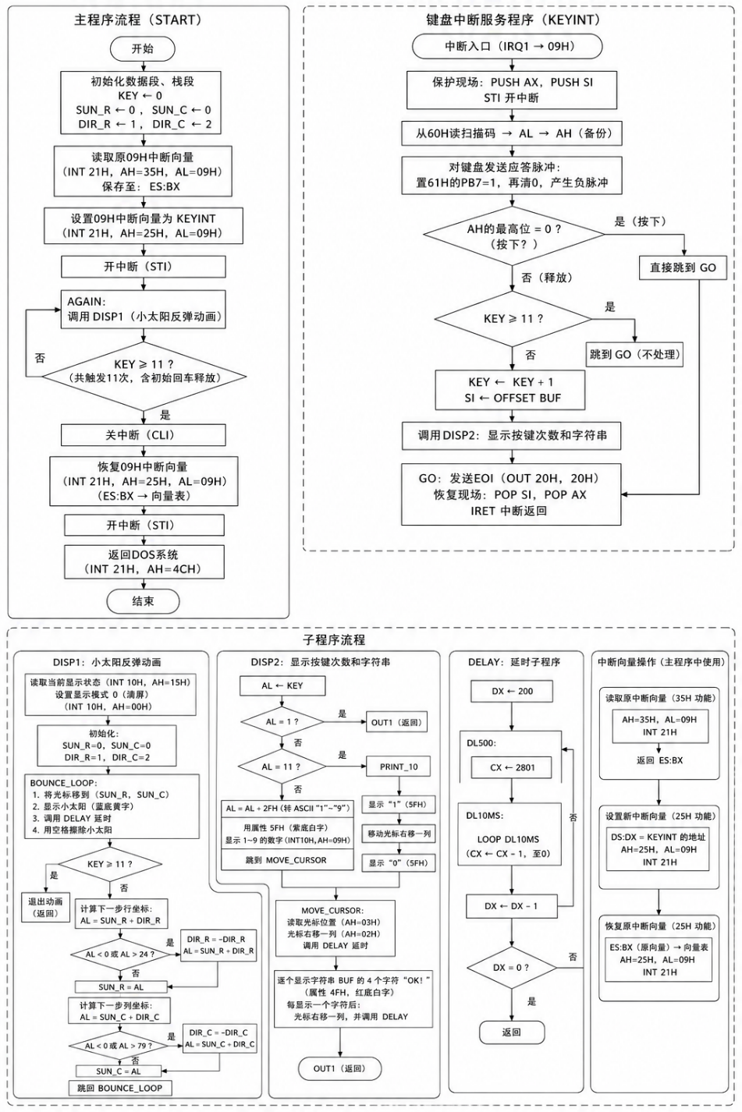

四、实验总结
1. 整体总结
本实验通过 8086 汇编语言成功实现了一个基于中断驱动的系统 ：
- 对指令与硬件交互的理解： 实验深化了对 CPU 与底层外设通信机制的掌握。通过 IN 和 OUT 指令直接操作 8255A 接口芯片（端口 60H、61H）读取键盘扫描码并发送硬件状态复位脉冲 。同时，掌握了向 8259A 中断控制器发送 EOI（20H）命令以正确结束硬件中断流的关键步骤 。利用 DOS 系统的 25H 和 35H 功能调用，安全实现了底层硬件中断向量的劫持与系统还原 。
- 算法与逻辑分析： 在动画设计中，构建了基于二维坐标（Row, Column）与方向矢量（DIR）的物理运动模型 。运用有符号数比较指令（JL、JG）进行屏幕边界约束检测 ，并结合求补指令（NEG）实现方向的线性取反，精确模拟了目标在 80×25 字符界面下的全屏完全弹性反弹轨迹 。
- 编程经验与系统鲁棒性： 深刻认识到在中断上下文环境中执行“保护现场”与“恢复现场”（PUSH 与 POP 栈操作）的必要性，以防止寄存器污染导致主线程崩溃 。此外，掌握了临界区操作的安全规范：在执行修改中断向量表等敏感指令前后，必须严格使用 CLI 和 STI 指令屏蔽和重开可屏蔽硬件中断，从而保障了系统级程序的安全性与鲁棒性 。

2.遇到的问题与解决方法：

（1）在编辑源程序时，忘记在最后一行输入结束时加回车，导致编译不成功。加上回车后，编译通过。
（2）在编写在“KEYINT”后面加个空格功能时，空格无法以红底的形式显示。通过直接将空格加入字符串“KEYINT”中，即显示字符串“KEYINT ”，成功解决了该问题。
（3）刚按下键未释放时，就会开始显示。通过将原先的JNZ改为JZ，即若扫描码的第7位结果为0，则按键按下，直接跳转到GO，不执行中断处理，即不显示；若结果不为0，则按键释放，继续向下执行中断处理，开始显示。但是此时会出现新的问题：由于刚进入运行程序时有回车键的释放，会导致在屏幕的第一行就开始显示“1KEYINT ”。通过将KEY的最终值改为10（即进行10次循环），先判断KEY的值是否为1，KEY=1时，即为初始时回车键的释放。将第一次循环的结果（即KEY=1）剔除，就可以实现在回车键释放时不显示“1KEYINT ”。

五、思考题
1.键盘上某个键按下和释放时都会向8259发出中断请求，要求只在键按下时显示‘OK!’，键释放时不显示，在中断服务程序KEYINTS中是如何实现的?
答：
在 PC 架构中：
- 当按键按下时，键盘发送的扫描码最高位是 0（称为 Make Code，例如 01H）。
- 当按键释放时，键盘发送的扫描码最高位是 1（称为 Break Code，例如 81H）。
修改方法：
在中断服务程序 KEYINTS 中，读取了 60H 端口的扫描码后，只需要修改条件跳转指令即可。
将原本的：
TEST AH, 80H ; 测试扫描码最高位
JZ GO ; 【原逻辑】如果为0（按下），则跳转跳过显示；结果是只有释放时才显示
修改为：
TEST AH, 80H ; 测试扫描码最高位
JNZ GO ; 【修改后】如果结果不为0（即最高位为1，表示键释放），则跳转到结束处(GO)
原理解释：
- TEST AH, 80H 会将扫描码与 10000000B 进行按位与运算。
- 当键释放时：扫描码最高位为 1，运算结果不为 0（ZF=0），JNZ GO 条件成立，直接跳到程序末尾发送 EOI 结束中断，跳过显示代码。
- 当键按下时：扫描码最高位为 0，运算结果为 0（ZF=1），JNZ GO 条件不成立，程序继续往下执行，从而触发“OK!”的显示逻辑。
2. 完成附加功能4(按键次数达到后(比如9次)，不等25行太阳图标显示完，立即返回DOS)的同学，请简要说明：
1）是如何实现该附加功能的？
2）如果程序运行结束后，键盘不能正常使用（按键没反应），可能是哪些原因？
1）是如何实现该附加功能（不等25行显示完即返回）的？
实现该附加功能的核心在于在图形渲染的循环体内部引入异步状态轮询与抢占式跳出机制。
具体实现步骤如下：
- 植入轮询探针：在执行动画显示（例如 DISP1 子程序中的 BOUNCE_LOOP 或 REPT）的逐帧渲染循环内部，插入对全局按键计数变量（如 KEY 变量）的比较检测指令（CMP KEY, 11）。
- 条件分支跳出：在每一帧图形绘制和擦除操作之后，立即评估该计数值是否达到设定的退出阈值。一旦满足阈值条件（通过条件跳转指令如 JAE DONE_DISP1），程序将打破常规的循环控制流，不再继续执行后续的坐标偏移与渲染逻辑，直接跳转至循环体外部 。
- 安全返回主控流：跳出循环后，子程序依次执行出栈操作以恢复寄存器现场，并通过 RET 指令强制返回主程序的调用点 。
- 主程序级联退出：主程序的守护循环（如 AGAIN 标签处）在调用完 DISP1 后也会同步进行条件校验（CMP KEY, 11）。确认达标后，主程序同样终止循环 ，进入中断向量恢复与系统环境清理阶段，从而实现“立即返回 DOS”的效果。
2）如果程序运行结束后，键盘不能正常使用（按键没反应），可能是哪些原因？
程序运行结束后导致键盘硬件失效（系统假死或无响应），通常由以下几种底层资源泄漏或状态机死锁引起：
- 中断向量表未正确还原（最常见原因）： 程序在初始化阶段利用 25H 功能重定向了系统的 09H 硬件键盘中断向量，使其指向用户自定义的 KEYINT 过程 。如果在程序退出（返回 DOS）之前，未能将原本压栈保存的系统默认中断入口地址（段基址和偏移量）准确无误地弹栈并重新写回向量表 ，则操作系统在后续收到键盘触发时，CPU 将跳转至已被释放的无效内存区域执行未知指令，直接导致操作系统崩溃或键盘驱动彻底失效。
- 遗漏发送中断结束命令（EOI）： 在 8086 体系结构中，当 8259A 中断控制器响应硬件中断后，会自动屏蔽同级或低级的后续中断，直到接收到处理完成的确认信号。如果在自定义的中断服务程序 KEYINT 临近结束时，遗漏了向 20H 端口发送 20H（即 EOI, End of Interrupt）命令的指令 ，8259A 控制器将一直处于“正在服务 IRQ1”的状态，从而在硬件层面上拒绝响应该引脚后续的所有键盘物理脉冲。
- 中断标志位（IF）未复位： 在执行修改或恢复中断向量等敏感的临界区代码时，通常需要使用 CLI 指令关闭可屏蔽硬件中断，以保证操作的原子性 。如果在调用 INT 21H 的 4CH 功能返回 DOS 前，未能使用 STI 指令重新将中断标志位置 1 ，CPU 将持续忽略任何外部硬件的中断请求，导致键盘完全失去响应。
- 中断上下文（堆栈）破坏： 在 KEYINT 程序的执行过程中，如果压栈（PUSH）与出栈（POP）指令未能严格配对 ，或者内部运算逻辑意外修改了堆栈指针（SP），那么在执行 IRET 指令时 ，CPU 将无法从堆栈中弹出正确的标志寄存器（FLAGS）、代码段寄存器（CS）和指令指针（IP）。这将导致中断返回时的跳转地址错乱，引发系统死锁或重启。

附：屏幕显示(INT 10H)
功 能 | 入 口 参 数 | 出 口 参 数
置显示模式 | (AH)=0  (AL)=模式编码  字符模式  0—40 X 25 黑白  1—40 X 25 彩色  2—80 X 25 黑白  3—80 X 25 彩色  图形模式  4—320 X 200 彩色  5—320 X 200 黑白  6—640 X 200 黑白  10—640 X 350 EGA | 无
设置光标大小 | (AH)=1  (CH)_{4～0}=光标起始线  (CL)_{4～0}=光标终止线 | 无
置光标位置 | (AH)=2  (BH)=页号(图形模式为0)  (DH)＝行号  (DL)=列号 | 无
读当前光标位置 | (AH) =3  (BH)=页号(图形模式为0) | (DH)=行号，(DL)=列号  (CX)=当前光标大小
读光笔位置 | (AH)=4 | (AH)=0，未按光笔开关  (AH)=1，按光笔开关  且下列寄存器值有效：  (DH)=行号，(DL)=列号  图形方式时：  (CH)=扫描线号(0～199)  (BX)=像素列号(0～319／639)
置当前显示页(字符方式有效) | (AH)=5  (AL)＝页号  模式0，l=0～7  模式2，3=0～3 | 无

功 能 | 入 口 参 数 | 出 口 参 数
上滚当前页 | (AH)=6  AL)=上滚行数，0为整个屏幕  (CH，CL)=滚动区域左上角的行、列号  (DH，DL)=滚动区域右下角的行、列号  (BH)=空白行的属性 | 无
下滚当前页 | (AH)=7  (AL)=下滚行数(从窗口顶部算起空白的行数)  0为整个窗口空白  其他参数同上滚 | 无
读当前光标位置处的字符及属性 | (AH)=8  (BH)=页号(字符方式有效) | (AL)=读出的字符  (AH)=字符的属性
写字符及属性到当前光标位置处 | (AH)=9  (A1)=欲写字符  (BL)=字符属性  (CX)=字符计数  (BH)=页号(字符方式有效) | 无
写字符到当前光标位置处(属性不变) | (AH)=10  (AL)=欲写字符  (CX)=字符计数  (BH)=页号(字符方式有效) | 无
置彩色调色板 | (AH)=11  (BH)=调色板色别值  (BL)= 彩色值 | 无
在屏幕上写点 | (AH)=12  (DX)=线号，(CX)＝列号  (AX)=点的颜色 | 无

功 能 | 入 口 参 数 | 出 口 参 数
在屏幕上读点 | (AH)=13  (DX)=线号，(CX)=列号 | (AL)=点的颜色
写字符到当前光标位置，且光标前进一格 | (AH)=14  (AL)=欲写字符  (BL)=字符颜色  (BH)=页号 | 无
读当前显示状态 | (AH)=15 | (AH)=屏幕上字符列数  (AL)=当前显示模式  (BH)=当前显示页
保 留 | ((AH)=16 —18 )
写字符串 | (AH)=19  (ES：BP)=指向字符串  (CX)=宇符串的长度  (DX)=起始的光标位置  (BH)=页号  (AL)=0，BL=属性  (字符，字符，……)．光标不移动  (AL)=1，BL=属性  (字符，字符, ……)，光标移动  (AL)=2,(字符,属性，……)．光标不移动  (AL)=3，同上．光标移动 | 无

字符的属性字节含意如下：
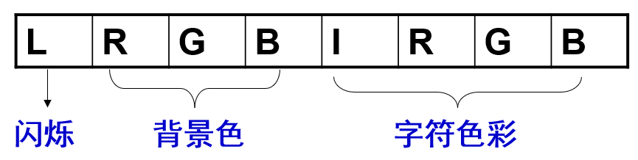

例 红底蓝字的属性字节：01000001 =41H
蓝底黄字的属性字节：00010110 =16H

